## 가로선

달력, 날씨정보 및 지도앱을

이용한 일정관리 앱 개발

(중간발표) 2020년 5월 14일

**─**



최우성 / 201524599

조현빈 / 201424542

윤태완 / 201524517

# 목차

1. 시연(레이아웃 호출 구조)-----------------2
2. 시연(실제 레이아웃 화면) -----------------3
3. 개발일정과 현재 상황 비교 ------------------------5
4. 형상 관리 현황 ------------------------6
5. 착수보고서와 달라진 점 ------------------6

# 시연(레이아웃 호출 구조)

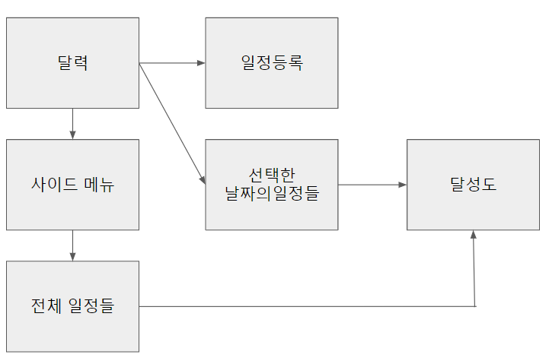

* 메인 레이아웃은 달력이다. 달력에서 일정등록레이아웃으로 전환하거나 선택한 날짜의 일정들을 볼 수 있다.
* 선택한 날짜의 일정레이아웃에서 해당 일정의 달성도표시 레이아웃으로 전환 할 수 있다.
* 메인 레이아웃에서 사이드메뉴로 전환하여 전체 일정들레이아웃으로 전환 할 수 있다.
* 전체 일정들레이아웃에서 각 일정의 달성도표시 레이아웃으로 전환할 수 있다.

# 시연(실제 레이아웃 화면)

* 달력

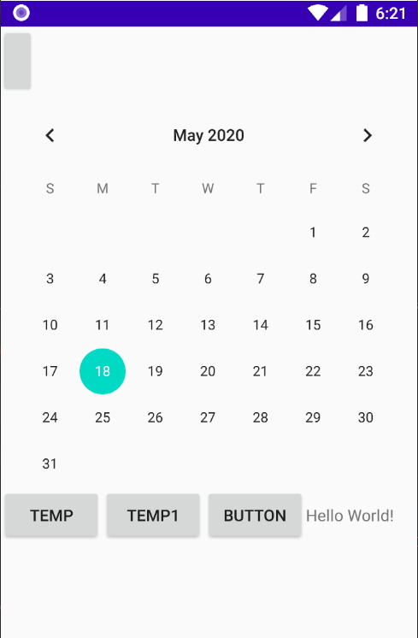

캘린더 뷰 활용

* 사이드 메뉴

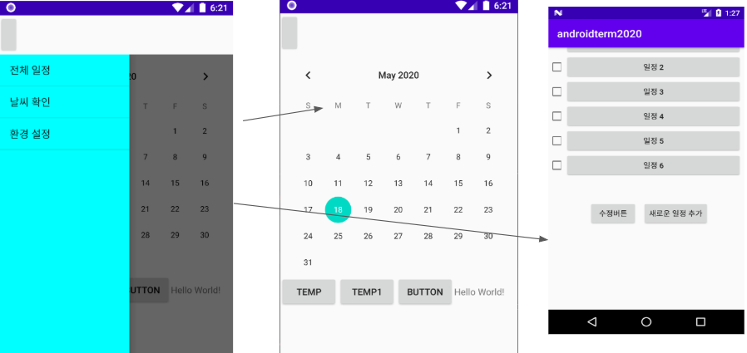

사이드 메뉴의 메인으로 전환하는 버튼으로 달력레이아웃으로 전환할 수 있고, 일정버튼으로 일정표시레이아웃으로 전환할 수 있다.

* 일정등록

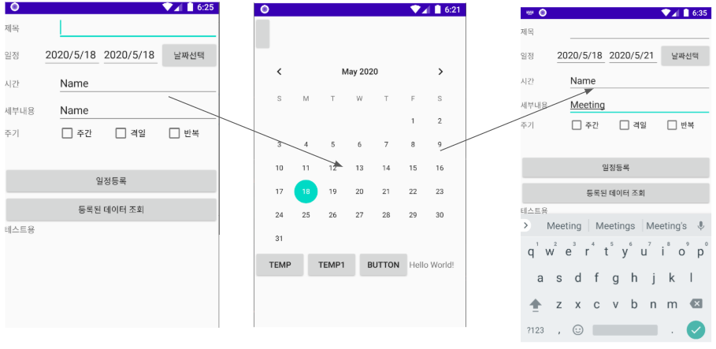

일정 등록 레이아웃에서 날짜 선택을 누르면 달력 레이아웃이 뜨고 날짜를 선택하면 일정의 끝 날짜를 수정 할 수 있다.

* 일정표시

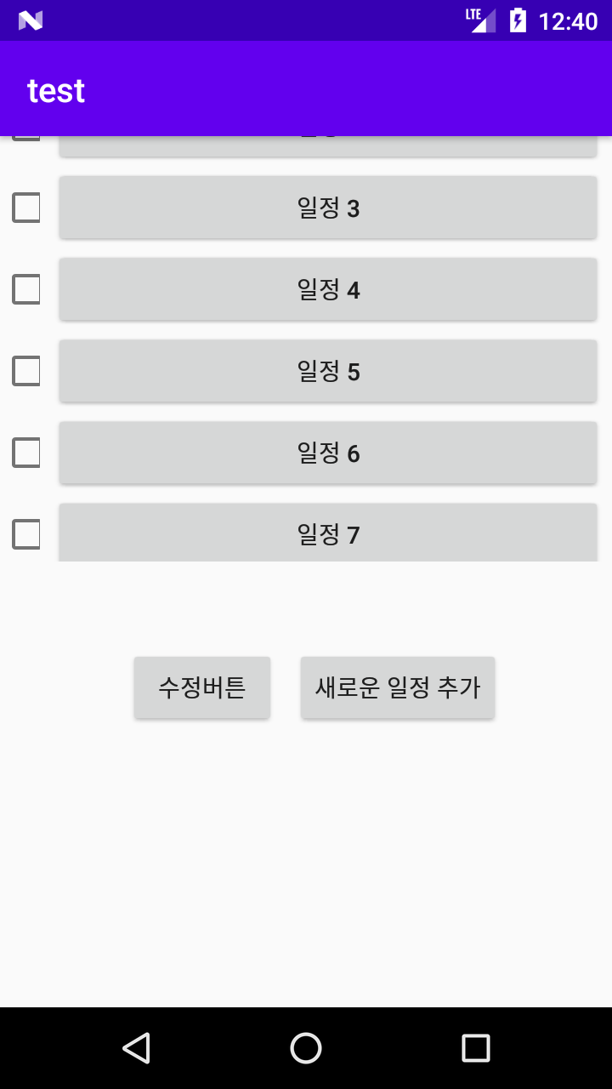

저장했던 일정 들을 표시해 준다. 수정버튼으로 일정의 내용을 수정할 수 있고, 새로운 일정추가 버튼으로 일정을 더 추가 할 수 있다. 상황에 따라 해당 날짜의 일정들을 보여주거나 전체 일정들을 보여준다. 그리고 일정버튼의 체크박스에 체크를 하면 해당 일정을 수행했다는 정보를 저장하게 된다.

# 개발 일정과 현재 상황 비교

* 착수보고서의 계획

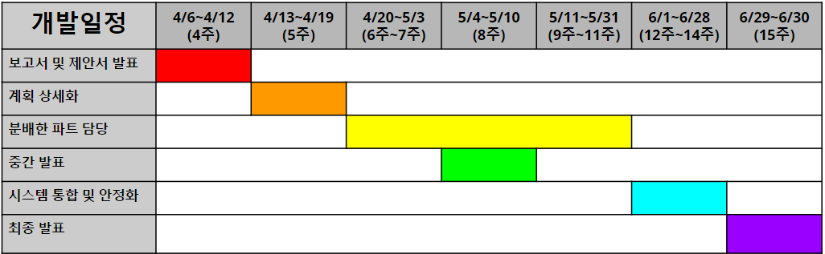

* 현재 진행중인 계획

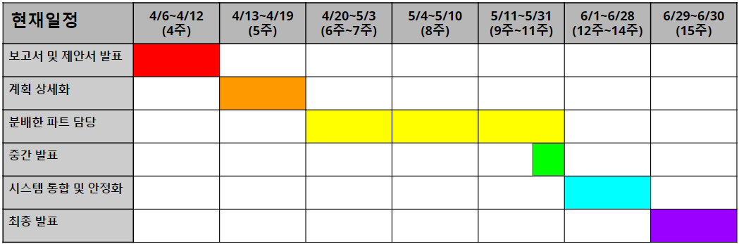

# 형상관리 현황

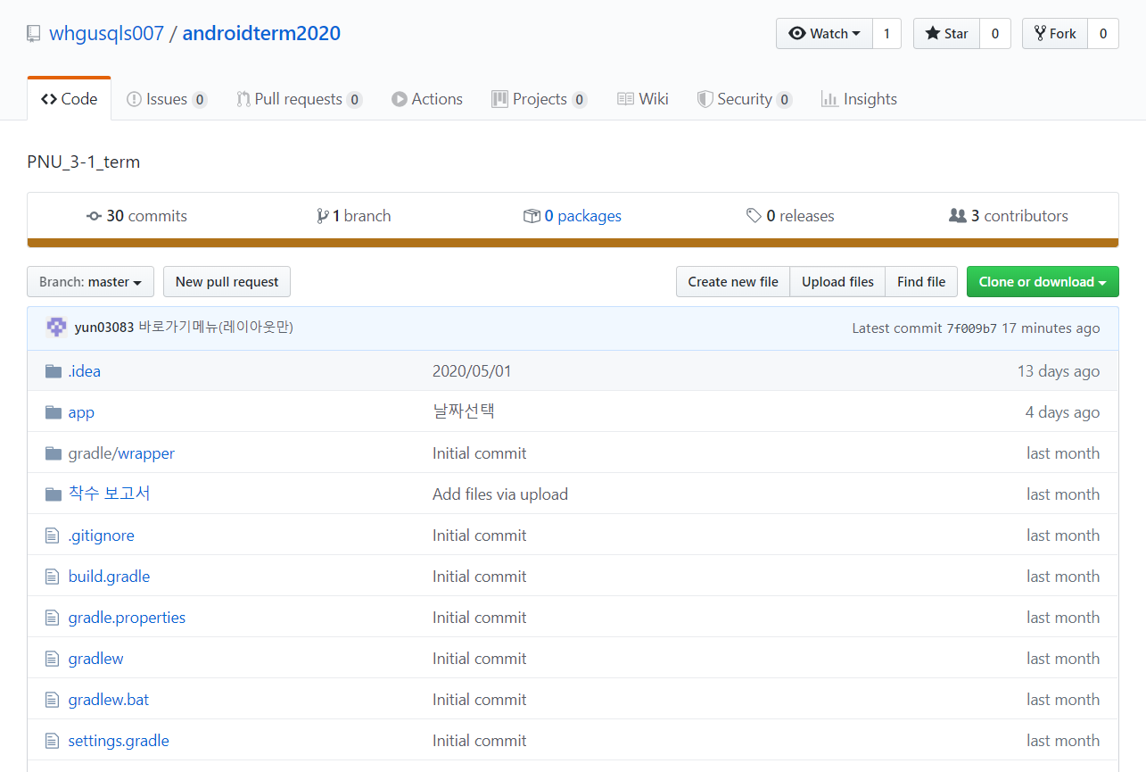

Hangout을 통해 정기적으로 모임을 가지고 있고, 개발 상황을 GIthub을 이용해 관리 하고 있다.

# 착수보고서와 달라진 점

* 지도 연동기능을 빼고 달성도를 이용한 플래너 기능 추가
* 사용자에게 친숙한 UX제공을 계획에 추가
* 세부 일정